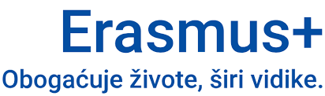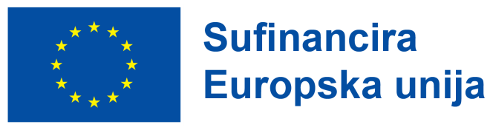

Medicinska škola Varaždin
Vinka Međerala 11
42 000 Varaždin

Poziv na roditeljski sastanak u sklopu Erasmus+ KA122 projekta „Otvorenim umom do zdravog srca“
2025-1-HR01-KA122-SCH-000345231

Poštovani roditelji/skrbnici,

vaši učenici prijavili su se na natječaj za sudjelovanje na projektu „Otvorenim umom do zdravog srca“ i odabrani su za sudjelovanje na projektu nakon selekcijskog postupka. Čestitamo i njima i vama!
Pozivamo vas na roditeljski sastanak na kojemu ćemo vam podrobno predstaviti projekt, projektne aktivnosti i vaše i učeničke obveze na projektu prije mobilnosti, tijekom mobilnosti i nakon mobilnosti.

Roditeljski sastanak održat će se u četvrtak 20. studenoga 2026. godine u 17 sati u prizemlju Medicinske škole Varaždin u glavnom holu.
Poželjno je da na roditeljskom sastanku budu i odabrani učenici.
Srdačno,
Nataša Sajko
Erasmus+ koordinatorica i voditeljica aktivnosti Drama i debata

Kristina Bobek, voditeljica aktivnosti Rječnik emocija i izrada digitalne brošure
Tena Horvat, voditeljica aktivnosti Emocionalno mapiranje
Valerija Rukljić, voditeljica aktivnosti Emocionalno mapiranje
Jadranka Težački, voditeljica aktivnosti Drama i debata

